1. 【報表】示意圖TAPE –A 修改

文字修改、傳完工照後即取代施作物的「目前畫面」

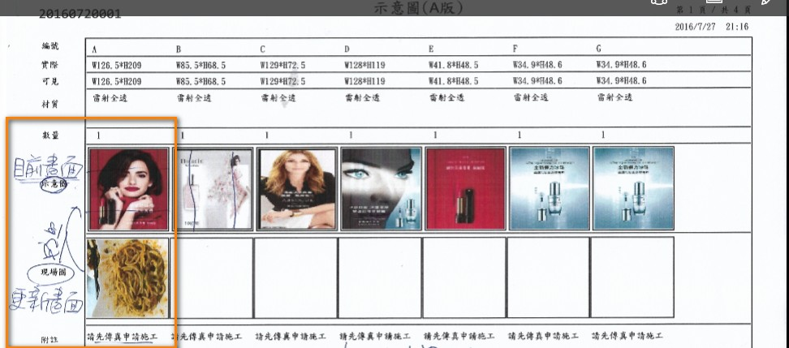

1. 【報表】示意圖TAPE –B 修改

文字修改、右攔放置報價單的現場照

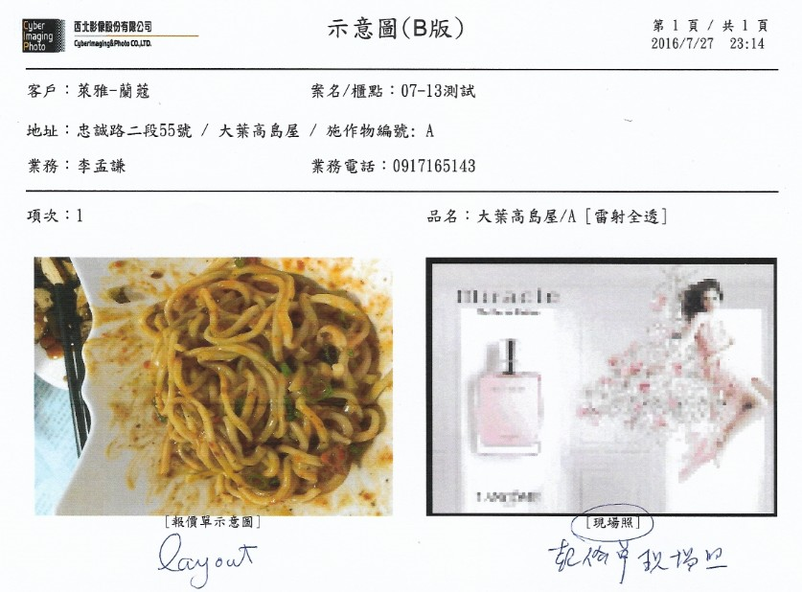

1. 【報價單】施作物集合的品名欄位顯示空白
2. 【施作物】可獨立設定報價數量、單位（報價面積相同）

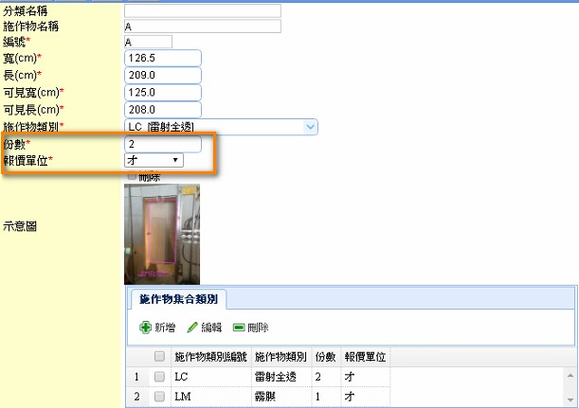

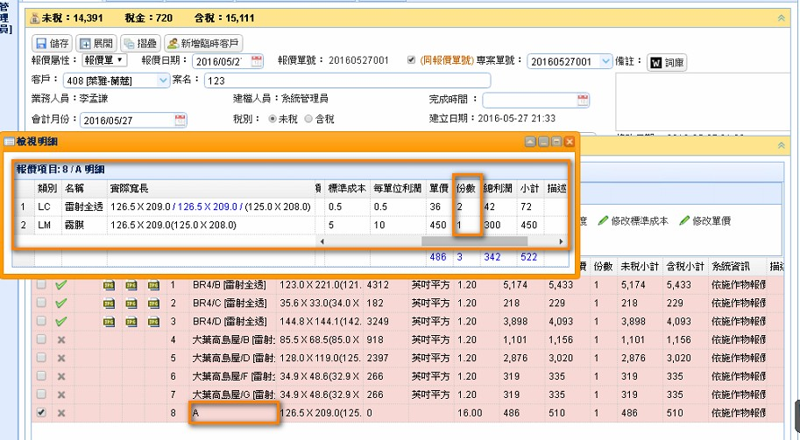

1. 【報價單】依照美工提供的EXCEL檔進行調整

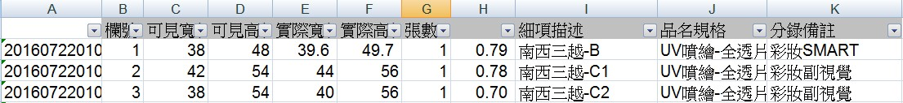

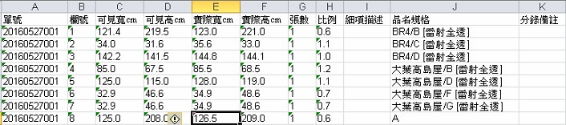

1. 【報價單】報價單資訊會被遮蔽

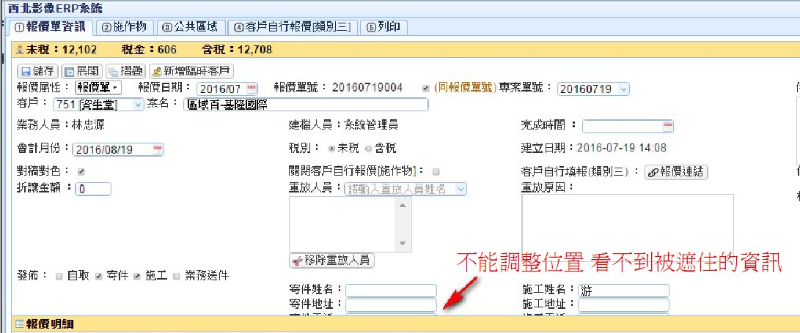

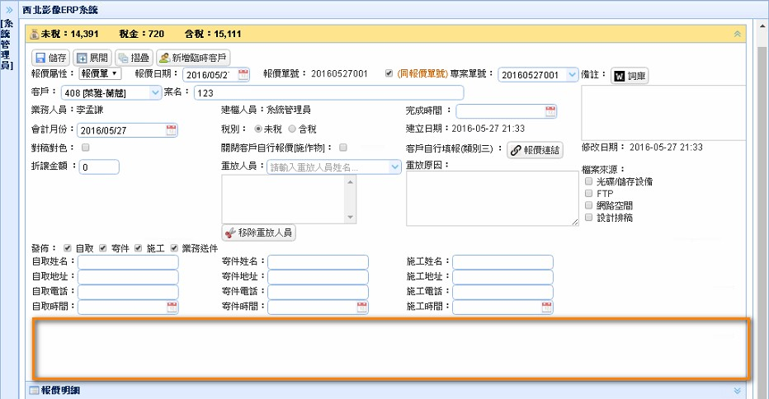

1. 【報價單】組合產品，EX:人形立牌，報價時會先提示並准許修改

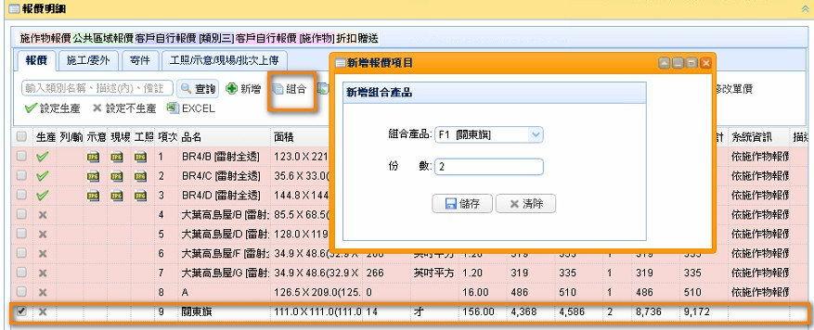

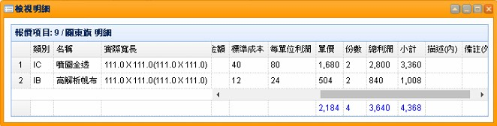

【尚未完成部分】

1. 【報表】圖片縮圖
2. 【報價單】新增自取、自取時間、業務送件、業務送件時間
3. 【報價資訊】新增「複製」Button
4. 【報價單】對內、外不容易輸入，希望能在表身上用上下左右鍵移動儲存格
5. 【報價單】新增寄件時間
6. 【流程控管】送件rename to 出件，新增報價單的寄件時間欄位，才數、數量加總
7. 【報價單】預定出貨時間推算寄件時間（台北/新北-8H、花東48H、台中以北12H、其他24H），一天寄送時間為10、18時，計算後的時間為「出件主管期待時間」